

**"Бірегей және элиталық тұқымдар, бiрiншi, екiншi және үшiншi көбейтілген тұқым өндiрушiлердi, тұқым өткізушілерді аттестаттау" мемлекеттік көрсетілетін қызмет регламентін бекіту туралы**

***Күшін жойған***

Ақмола облысы әкімдігінің 2019 жылғы 1 қарашадағы № А-11/527 қаулысы. Ақмола облысының Әділет департаментінде 2019 жылғы 14 қарашада № 7472 болып тіркелді. Күші жойылды - Ақмола облысы әкімдігінің 2020 жылғы 8 сәуірдегі № а-4/189 қаулысымен

      Ескерту. Күші жойылды - Ақмола облысы әкімдігінің 08.04.2020 № а-4/189 (ресми жарияланған күнінен бастап қолданысқа енгізіледі) қаулысымен.

      "Мемлекеттік көрсетілетін қызметтер туралы" Қазақстан Республикасының 2013 жылғы 15 сәуірдегі Заңына сәйкес, Ақмола облысының әкімдігі ҚАУЛЫ ЕТЕДІ:

      1. Қоса берілген "Бірегей және элиталық тұқымдар, бiрiншi, екiншi және үшiншi көбейтілген тұқым өндiрушiлердi, тұқым өткізушілерді аттестаттау" мемлекеттік көрсетілетін қызмет регламенті бекітілсін.

      2. Осы қаулының қосымшасына сәйкес Ақмола облысы әкімдігінің қаулыларының күші жойылды деп танылсын.

      3. Осы қаулы Ақмола облысының Әділет департаментінде мемлекеттік тіркелген күнінен бастап күшіне енеді және ресми жарияланған күнінен бастап қолданысқа енгізіледі.

|  |  |
| --- | --- |
| *Ақмола облысының әкімі* | *Е.Маржикпаев* |

|  |  |
| --- | --- |
|  |  |
|  | Ақмола облысы әкімдігінің 2019 жылғы 1 қарашадағы № А-11/527 қаулысымен бекітілген |

**"Бірегей және элиталық тұқымдар, бiрiншi, екiншi және үшiншi көбейтілген тұқым өндiрушiлердi, тұқым өткізушілерді аттестаттау" мемлекеттiк көрсетілетін қызмет регламенті**

**1. Жалпы ережелер**

      1. "Бірегей және элиталық тұқымдар, бiрiншi, екiншi және үшiншi көбейтілген тұқым өндiрушiлердi, тұқым өткізушілерді аттестаттау" мемлекеттік көрсетілетін қызметі (бұдан әрі – мемлекеттік көрсетілетін қызмет) "Ақмола облысының ауыл шаруашылығы басқармасы" мемлекеттік мекемесімен көрсетіледі (бұдан әрі – көрсетілетін қызметті беруші).

      Өтініштерді қабылдау және мемлекеттік қызметті көрсету нәтижелерін беру "электрондық үкіметтің" www.egov.kz веб-порталы (бұдан әрі – портал) арқылы жүзеге асырылады.

      2. Мемлекеттік қызметті көрсету нысаны: электрондық (ішінара автоматтандырылған).

      3. Мемлекеттік қызметті көрсету нәтижесі – аттестаттау туралы куәлік немесе Қазақстан Республикасы Ауыл шаруашылығы министрінің 2015 жылғы 6 мамырдағы № 4-2/416 бұйрығымен бекітілген "Бірегей және элиталық тұқымдар, бiрiншi, екiншi және үшiншi көбейтілген тұқым өндiрушiлердi, тұқым өткізушілерді аттестаттау" (Нормативтік құқықтық актілерді мемлекеттік тіркеу тізілімінде № 11777 болып тіркелген) мемлекеттік көрсетілетін қызмет стандартының (бұдан әрі - Стандарт) 10-тармағында көрсетілген негіздер бойынша уәжді бас тарту болып табылады.

      Мемлекеттік қызметті көрсету нәтижесін ұсыну нысаны: электрондық.

**2. Мемлекеттік қызмет көрсету процесінде көрсетілетін қызметті берушінің құрылымдық бөлімшелерінің (қызметкерлерінің) әрекет ету тәртібін сипаттау**

      4. Мемлекеттік қызметті көрсету жөніндегі рәсімді (әрекетті) бастау үшін негіз көрсетілетін қызметті алушымен Стандарттың 9-тармағында көрсетілген құжаттарды ұсыну болып табылады.

      5. Мемлекеттік қызмет көрсету процесінің құрамына кіретін әрбір рәсімнің (әрекеттің) мазмұны, оның орындалу ұзақтығы:

      1) көрсетілетін қызметті берушінің жауапты орындаушысы құжаттарды қабылдауды жүзеге асырады, "Е-лицензиялау" мемлекеттік деректер базасы" ақпараттық жүйесінде (бұдан әрі – "Е-лицензиялау" МДБ АЖ) тіркеуді жүргізеді – 20 минут;

      2) көрсетілетін қызметті берушінің басшысы келіп түскен құжаттарды қарайды және жауапты орындаушыны анықтайды – 1 сағат;

      3) көрсетілетін қызметті берушінің жауапты орындаушысы ұсынылған құжаттарды аттестаттау комиссиясына жолдайды – 1 сағат;

      4) аттестаттау комиссиясы:

      ұсынылған құжаттардың толықтығын тексереді, тұрғылықты жеріне бару арқылы көрсетілетін қызметті алушыны қолданыстағы заңнаманың талаптарына сәйкестілік мәніне тексеруді жүргізеді – 5 жұмыс күні;

      көрсетілетін қызметті алушынының тексеру нәтижесі бойынша тексеру актісін құрастырады – 1 жұмыс күні;

      құжаттарды қараудың, сондай-ақ тексеру актісінің қорытындысы бойынша куәлік беру немесе аттестаттау туралы куәлікті беруден бас тарту туралы шешім қабылдайды, ол хаттамамен ресімделеді және комиссияның барлық мүшелерімен қол қойылады – 2 жұмыс күні;

      5) көрсетілетін қызметті берушінің басшысы "Е-лицензиялау" МДБ АЖ арқылы аттестаттау туралы куәлікке немесе куәлік беруден уәжді бас тартуға қол қояды – 1 сағат;

      6) көрсетілетін қызметті берушінің жауапты орындаушысы көрсетілетін қызметті берушінің уәкілетті тұлғасының электрондық цифрлық қолтаңбасымен қол қойылған (бұдан әрі - ЭЦҚ) электрондық құжат нысанында аттестаттау туралы куәлігін немесе уәжді бас тартуды көрсетілетін қызметті алушының "жеке кабинетіне" жолдайды – 3 сағат.

      6. Келесі рәсімнің (әрекеттің) орындалуына негіз болатын мемлекеттік қызметті көрсету бойынша рәсімнің (әрекеттің) нәтижесі:

      1) құжаттарды қабылдау және тіркеу;

      2) жауапты орындаушыны анықтау;

      3) құжаттарды аттестаттау комиссиясына жолдау;

      4) аттестаттау комиссиясы:

      ұсынылған құжаттардың толықтығын тексереді, тұрғылықты жеріне бару арқылы көрсетілетін қызметті алушыны сәйкестілік мәніне тексереді;

      тексеру актісін құрастырады;

      аттестаттау туралы куәлікті беруден немесе аттестаттау туралы куәлікті беруден бас тартуды шешеді, ол хаттамамен ресімделеді және комиссияның барлық мүшелерімен қол қойылады;

      5) аттестаттау туралы куәлікке немесе уәжді бас тартуға қол қою;

      6) аттестаттау туралы куәлікті немесе уәжді бас тартуды жолдау.

**3. Мемлекеттік қызмет көрсету процесінде көрсетілетін қызметті берушінің құрылымдық бөлімшелерінің (қызметкерлерінің) өзара әрекет ету тәртібін сипаттау**

      7. Мемлекеттік қызмет көрсету процесіне қатысатын, көрсетілетін қызметті берушінің құрылымдық бөлімшелерінің (қызметкерлерінің) тізбесі:

      1) көрсетілетін қызметті берушінің жауапты орындаушысы;

      2) көрсетілетін қызметті берушінің басшысы;

      3) аттестаттау комиссиясы.

      8. Әрбір рәсімнің (әрекеттің) ұзақтығын көрсете отырып, құрылымдық бөлімшелердің (қызметкерлердің) арасындағы рәсімдердің (әрекеттердің) кезеңділігін сипаттау:

      1) көрсетілетін қызметті берушінің жауапты орындаушысы құжаттарды қабылдауды жүзеге асырады, "Е-лицензиялау" МДБ АЖ тіркеуді жүргізеді – 20 минут;

      2) көрсетілетін қызметті берушінің басшысы келіп түскен құжаттарды қарайды және жауапты орындаушыны анықтайды – 1 сағат;

      3) көрсетілетін қызметті берушінің жауапты орындаушысы ұсынылған құжаттарды аттестаттау комиссиясына жолдайды – 1 сағат;

      4) аттестаттау комиссиясы:

      ұсынылған құжаттардың толықтығын тексереді, тұрғылықты жеріне бару арқылы көрсетілетін қызметті алушыны қолданыстағы заңнаманың талаптарына сәйкестілік мәніне тексеруді жүргізеді – 5 жұмыс күні;

      көрсетілетін қызметті алушынының тексеру нәтижесі бойынша тексеру актісін құрастырады – 1 жұмыс күні;

      құжаттарды қараудың, сондай-ақ тексеру актісінің қорытындысы бойынша куәлік беру немесе аттестаттау туралы куәлікті беруден бас тарту туралы шешім қабылдайды, ол хаттамамен ресімделеді және комиссияның барлық мүшелерімен қол қойылады – 2 жұмыс күні;

      5) көрсетілетін қызметті берушінің басшысы "Е-лицензиялау" МДБ АЖ арқылы аттестаттау туралы куәлікке немесе куәлік беруден уәжді бас тартуға қол қояды – 1 сағат;

      6) көрсетілетін қызметті берушінің жауапты орындаушысы көрсетілетін қызметті берушінің уәкілетті тұлғасының ЭЦҚ қол қойылған электрондық құжат нысанында аттестаттау туралы куәлігін немесе уәжді бас тартуды көрсетілетін қызметті алушының "жеке кабинетіне" жолдайды – 3 сағат.

**4. Мемлекеттік қызмет көрсету процесінде ақпараттық жүйелерді пайдалану тәртібін сипаттау**

      9. Мемлекеттік қызметті веб-портал арқылы көрсеткен кезде көрсетілетін қызметті беруші мен көрсетілетін қызметті алушының рәсімдерінің (әрекеттерінің) кезеңділігін және жүгіну тәртібін сипаттау:

      көрсетілетін қызметті алушы веб-порталда жеке сәйкестендіру нөмірі (бұдан әрі – ЖСН) және бизнес-сәйкестендіру нөмірі (бұдан әрі – БСН), сондай-ақ пароль арқылы тіркеуді жүзеге асырады (порталда тіркелмеген көрсетілетін қызметті алушылар үшін жүзеге асырылады);

      1-процесс – мемлекеттік қызметті алу үшін көрсетілетін қызметті алушының порталда ЖСН/БСН және паролін енгізу процесі (авторизация процесі);

      1-шарт –порталда ЖСН/БСН және пароль арқылы тіркелген көрсетілетін қызметті алушы туралы деректердің түпнұсқалылығын тексеру;

      2-процесс – көрсетілетін қызметті алушының деректерінде бұзушылықтардың бар болуына байланысты порталмен авторизациялаудан бас тарту туралы хабарламаны қалыптастыру;

      3-процесс – көрсетілетін қызметті алушының осы регламентте көрсетілген қызметті таңдап алуы, қызмет көрсету үшін сауал түрін экранға шығару және құрылымдық пен форматтық талаптарын ескере отырып, сауал түріне электрондық түрдегі Стандарттың 9-тармағында көрсетілген құжаттарды бекітумен көрсетілетін қызметті алушының үлгілерді толтыруы (деректерді енгізу), сондай-ақ сауалды куәландыру (қол қою) үшін көрсетілетін қызметті алушының ЭЦҚ тіркеу куәлігін таңдап алуы;

      2-шарт – порталда ЭЦҚ тіркеу куәлігінің қолданыс мерзімін және қайта шақыртып алынған (жойылған) тіркеу куәліктерінің тізімінде жоқ екендігін, сондай-ақ сәйкестендіру деректерінің (сауалда көрсетілген ЖСН/БСН және ЭЦҚ тіркеу куәлігінде көрсетілген ЖСН/БСН арасында) сәйкестігін тексеру;

      4-процесс – көрсетілетін қызметті алушының ЭЦҚ түпнұсқалығының расталмауына байланысты сұратып отырған қызметтен бас тарту туралы хабарлама қалыптастыру;

      5-процесс – көрсетілетін қызметті берушімен сауалды өңдеу үшін автоматтандырылған жұмыс орнында өңірлік "электрондық үкімет" шлюзі арқылы көрсетілетін қызметті алушының ЭЦҚ куәландырылған (қойылған) (көрсетілетін қызметті алушының сауалы) электрондық құжатын "электрондық үкімет" шлюзі арқылы жолдау;

      6-процесс – осы регламенттің 5-тармағында қарастырылған көрсетілетін қызметті берушінің рәсімдері (әрекеттері);

      7-процесс – көрсетілетін қызметті алушымен "Е-лицензиялау" МДБ АЖ қалыптастырған мемлекеттік қызметті көрсету нәтижесін алу. Электрондық құжат көрсетілетін қызметті берушінің басшысының ЭЦҚ пайдалану арқылы қалыптастырылады.

      Портал арқылы мемлекеттік қызмет көрсетуге қатысатын ақпараттық жүйелердің функционалдық өзара әрекет етуінің диаграммасы осы регламенттің 1-қосымшасында көрсетілген.

      Мемлекеттік қызметті көрсету процесінде көрсетілетін қызметті берушінің құрылымдық бөлімшелерінің (қызметкерлерінің) өзара әрекет етуінің, рәсімдер (әрекеттер) кезеңділігінің толық сипаттамасы, сондай-ақ мемлекеттік қызмет көрсету процесінде ақпараттық жүйелерді пайдалану тәртібін сипаттау осы регламенттің 2-қосымшасына сәйкес мемлекеттік қызмет көрсетудің бизнес-процестерінің анықтамалығында көрсетілген.

|  |  |
| --- | --- |
|  |  |
|  | "Бірегей және элиталық тұқымдар, бiрiншi, екiншi және үшiншi көбейтілген тұқым өндiрушiлердi, тұқым өткізушілерді аттестаттау" мемлекеттік көрсетілетін қызмет регламентіне 1-қосымша |

**Портал арқылы мемлекеттік қызмет көрсетуге қатысатын ақпараттық жүйелердің функционалдық өзара әрекет етуінің диаграммасы**

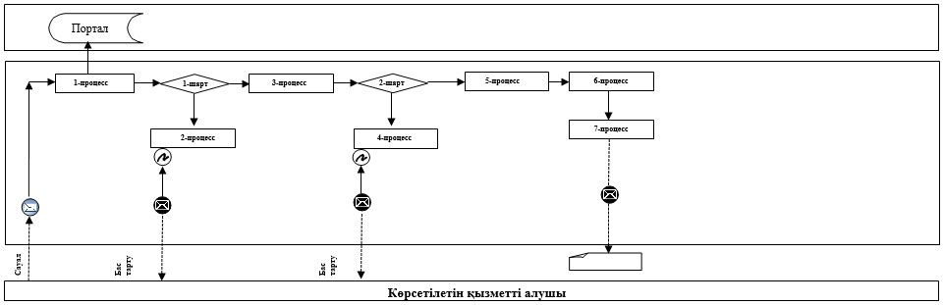

      Аббревиатураның мағынасы:

      Портал – "электрондық үкіметтің" www.egov.kz веб-порталы.

|  |  |
| --- | --- |
|  |  |
|  | "Бірегей және элиталық тұқымдар, бiрiншi, екiншi және үшiншi көбейтілген тұқым өндiрушiлердi, тұқым өткізушілерді аттестаттау" мемлекеттік көрсетілетін қызмет регламентіне 2-қосымша |

**"Бірегей және элиталық тұқымдар, бірінші, екінші, және үшінші көбейтілген тұқым өндірушілерді, тұқым өткізушілерді аттестаттау" мемлекеттік қызмет көрсетудің бизнес-процесстерінің анықтамалығы**

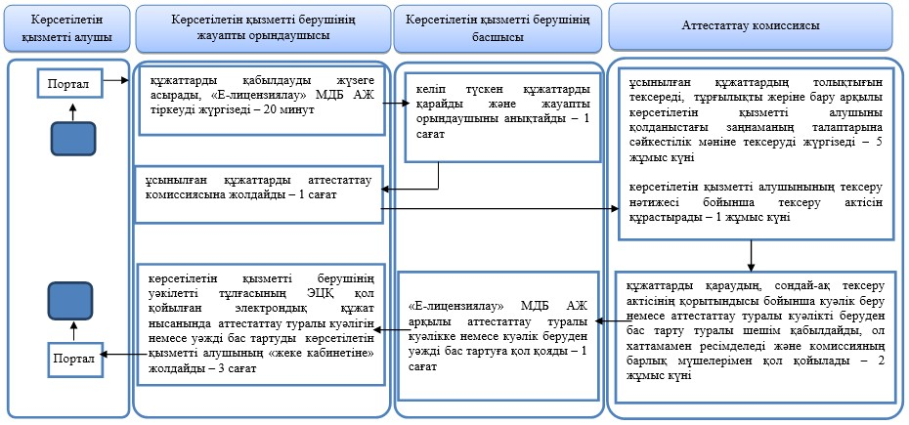



|  |  |
| --- | --- |
|  |  |
|  | Ақмола облысы әкімдігінің 2019 жылғы 1 қарашадағы № А-11/527 қаулысына қосымша |

**Ақмола облысы әкімдігінің күші жойылды деп танылған қаулыларының тізбесі**

      1. "Бірегей және элиталық тұқымдар, бiрiншi, екiншi және үшiншi көбейтілген тұқым өндiрушiлердi, тұқым өткізушілерді аттестаттау" мемлекеттік көрсетілетін қызмет регламентін бекіту туралы" Ақмола облысы әкімдігінің 2015 жылғы 4 қыркүйектегі № А-9/416 қаулысы (Нормативтік құқықтық актілерді мемлекеттік тіркеу тізілімінде № 5003 болып тіркелген, 2015 жылғы 20 қазанда "Әділет" ақпараттық-құқықтық жүйесінде жарияланған).

      2. "Бірегей және элиталық тұқымдар, бiрiншi, екiншi және үшiншi көбейтілген тұқым өндiрушiлердi, тұқым өткізушілерді аттестаттау" мемлекеттік көрсетілетін қызмет регламентін бекіту туралы" Ақмола облысы әкімдігінің 2015 жылғы 4 қыркүйектегі № А-9/416 қаулысына өзгеріс енгізу туралы" Ақмола облысы әкімдігінің 2016 жылғы 14 маусымдағы № А-7/283 қаулысы (Нормативтік құқықтық актілерді мемлекеттік тіркеу тізілімінде № 5446 болып тіркелген, 2016 жылғы 22 шілдеде "Әділет" ақпараттық-құқықтық жүйесінде жарияланған).

      3. "Бірегей және элиталық тұқымдар, бiрiншi, екiншi және үшiншi көбейтілген тұқым өндiрушiлердi, тұқым өткізушілерді аттестаттау" мемлекеттік көрсетілетін қызмет регламентін бекіту туралы" Ақмола облысы әкімдігінің 2015 жылғы 4 қыркүйектегі № А-9/416 қаулысына өзгеріс енгізу туралы" Ақмола облысы әкімдігінің 2019 жылғы 13 тамыздағы № А-8/380 қаулысы (Нормативтік құқықтық актілерді мемлекеттік тіркеу тізілімінде № 7329 болып тіркелген, 2019 жылғы 22 тамызда Қазақстан Республикасы нормативтік құқықтық актілерінің электрондық түрдегі эталондық бақылау банкінде жарияланған).

© 2012. Қазақстан Республикасы Әділет министрлігінің «Қазақстан Республикасының Заңнама және құқықтық ақпарат институты» ШЖҚ РМК